基于形态学的机械臂传动机构振动信号降噪研究
张钦
江苏联合职业技术学院淮安生物工程分院，江苏省淮安 223227

摘要：为了提高机械臂传动机构的运行稳定性，设计了一种基于形态学方法的机械臂振动信号降噪方法。形态学算法可以获得理想的脉冲噪声去除效果，实现良好脉冲噪声抑制性能。利用形态学滤波方法可以对振动信号误差起到更优的抑制性能。搭建了实验平台，并开展信号测试。研究结果表明：本文算法可充分保留特征频率，同时获取的噪声抑制性能都相对更为理想。实验测试结果得出在抑制噪声性能方面本文算法的效果相对更为显著，所提取状态特征的准确度更高。该研究可以拓宽到其它的机械传动领域，具有很好的推广价值。
关键词：机械臂；振动信号；噪声；小波阈值；形态学
中图分类号：TH137

Research on vibration signal noise reduction of manipulator based on improved wavelet threshold and morphological method
Zhang Qin
Huai 'an Bioengineering Branch, Jiangsu United Vocational and Technical College, Huai 'an 223227, China

Abstract: In order to improve the operating stability of the manipulator transmission mechanism, a vibration signal denoising method based on morphology was designed. Morphology algorithm can obtain ideal effect of pulse noise removal and achieve good performance of pulse noise suppression. The morphological filtering method can better suppress the vibration signal error. The experimental platform is built and the signal test is carried out. The results show that the proposed algorithm can fully preserve the characteristic frequency and obtain better noise suppression performance. The experimental results show that the proposed algorithm is more effective in noise suppression performance, and the accuracy of extracting state features is higher. This research can be extended to other fields of mechanical transmission and has a good value of popularization.
Key words: manipulator; vibration signal; noise; wavelet threshold; morphology

1 引言
作为一个结构相对复杂的系统，机械臂的主要特征包括高度非线性、多输入多输出及高精度，早已广泛应用于安全防爆、工业装配等领域，并展现出独特的操作灵活性^{[1]}。未建模动态、外界干扰、参数摄动等不确定性存在于该系统中。作为一项重要应用技术，检测机械装备故障特征时以振动信号为依据，从而实现设备部件故障信号的迅速提取，保障诊断结果的准确性，故障预测需求也因此得到充分满足^{[2]}。采取预处理误差抑制参数时参考噪声去除效果，促进保障故障识别率的提高，工作环境在设备健康监测过程中的变化程度将明显减少^{[3]}。
去除噪声的方法主要以小波分解阈值方法为主，为保证获取较佳的去噪效果，选取合适阈值来设置小波系数，经对比得出信号包含去噪高斯特征噪声可实现较好的去噪效果^{[4]}。文献^{[5]}利用多层小波阈值方法对雷达弱回声信号进行了去除处理，文献^{[6]}则通过小波阈值降噪与HHT共同识别车削加工振动信号，还有学者在文献^{[7]}中利用小波阈值降噪的方式提取X光放射成像特征，达到了理想的效果。进行小波分解阈值降噪时实际获得的效果受到小波类型、分解层数、阈值与函数的综合影响。按照经验确定并设置分解层数及小波选择，从而保证实现理想效果，降噪性能在阈值函数或阈值未被设定通过时产生的变化十分显著，当然该内容也作为一项重要课题成为目前探究的重点。

2 形态学滤波
2.1 形态学结构元素
作为一门图像分析学科，数学形态学（Mathematical morphology）的基础理论是格论和拓扑学，同时作为基本理论应用于数学形态学图像处理。
形态学结构元素的处理特点在某种程度上类似于小波分解模板小波，处理结果在其作为参考元素参与信号窗口处理时产生的变化将十分显著。目前余弦、三角形、矩形及线性结构均属于形态学结构元素，并且取得广泛应用。通过测试得出，在处理波形振动信号时选用余弦形结构获得的性能相对较为理想。

2.2 形态学运算
膨胀与腐蚀这两个基本算法构成形态学，从本质层面来看该过程就是对信号进行卷积计算，下列给出了元素g(x)与信号f(x)需满足的关系表达式：
$\begin{aligned}\left(f⊕g\right)\left(x\right)=\text{max}\left\{\left(f\left(x−y\right)+g\left(y\right)\right)\right\}, \\ y=1,2,⋅⋅,n\end{aligned}$
闭-开算子均值
$${\text{AVG}}_{\text{co}}\left(f\left(x\right)\right)=\frac{\left(f∘g\right)\left(x\right)+\left(f⋅g\right)\left(x\right)}{2}$$
$${\text{MG}}_{\text{co}}\left(f\left(x\right)\right)=\frac{\left(f⋅g\right)\left(x\right)−\left(f∘g\right)\left(x\right)}{2}$$
开闭与闭开算法分别如下：
$$\begin{aligned}\text{FOC}\left(f\left(x\right)\right)=\left(f∘g⋅g\right)\left(x\right) \\ \text{FCO}\left(f\left(x\right)\right)=\left(f⋅g∘g\right)\left(x\right)\end{aligned}$$
正脉冲噪声、负脉冲噪声依次可通过开运算去除充分，在需要同时去除正、负脉冲噪声的情况下选择对开闭、闭开两种算法进行综合运用，原信号强度会因此受到影响，在计算期间要保留信号初始特征及去除噪声则需同时应用开闭、闭开算法，组合形态滤波器CMF具体表示为：
$$\text{CMF}\left(f\left(x\right)\right)=\frac{\text{FOC}\left(f\left(x\right)\right)+\text{FCO}\left(f\left(x\right)\right)}{2}$$
脉冲噪声去除效果在采用CMF算法时较佳，可快速且充分复原原始信号，正脉冲噪声抑制性能、负脉冲噪声抑制性能表现优异需分别采用开闭运算和闭开运算。

3 振动信号误差抑制实验
3.1 实验方法
作为特种作业环节及工业领域的传动机构，机械臂发挥着越来越重要的作用，现阶段判断机械臂故障状态及工况特点主要以振动信号特征作为参考依据，特别是在人员隔离区间内机械臂工作，为保障系统可靠性需要随时动态监测设备运行状态^{[8-9]}。由于机械臂保持快速运动状态，自身运动过程、周围环境因素、传感器信号、数据传输都会引起振动信号产生噪声污染，跟真实信号间形成明显偏差，从而增加了机械手特征频率采集与故障参数提取的难度。
依托于某大学搭建了实验测试平台，开展了机械臂传动机构振动信号测试分析。测试现场照片见图1所示
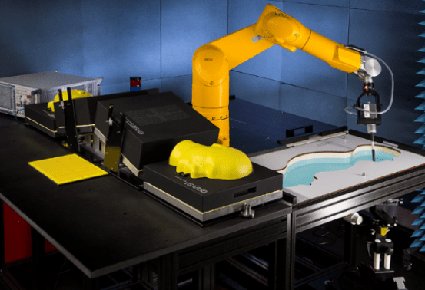
图1 测试现场照片

选取LIS3DSHTR型振动位移传感器贴附在机械臂传动机构轴承的侧壁上，实时监测振动信号。
振动位移信号需要通过采集正常状态的中臂振动信号才可获取，依次按照400r/min、2kHz的标准设定转速和采样频率。
工厂监测设备状态选用VIB07机械状态分析仪，该仪器可实现设备可靠性管理，同时作为一种基础型仪器可对设备预测性进行维修^{[10-11]}。该设备可对机器状态进行实时记录、测量和跟踪，点检人员与设备维修人员均可上手操作，及时诊断和监测常见的机器振动故障^{[12]}。

3.2 测试结果分析
信号采集的平台系统结构如图1所示，然后采集中臂振动参数。振动信号测试的具体结果可参考图2所示。
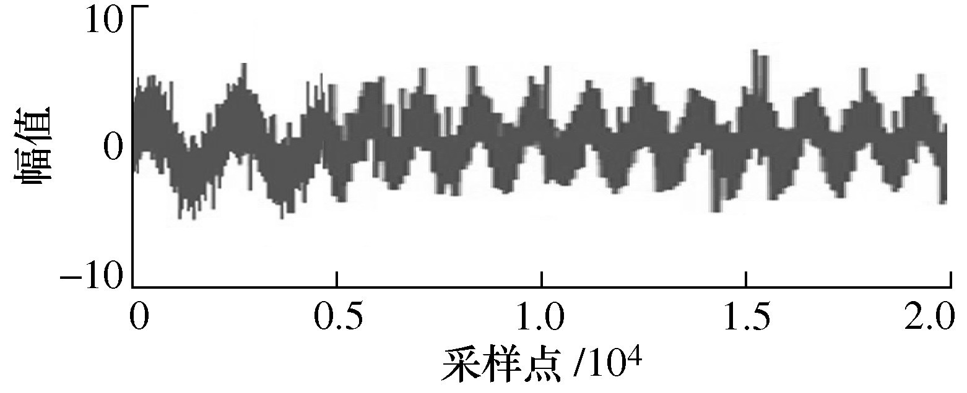
图2 振动信号

不同算法抑制噪声的实际结果如图3所示，所展示的采样数据为截取所获。
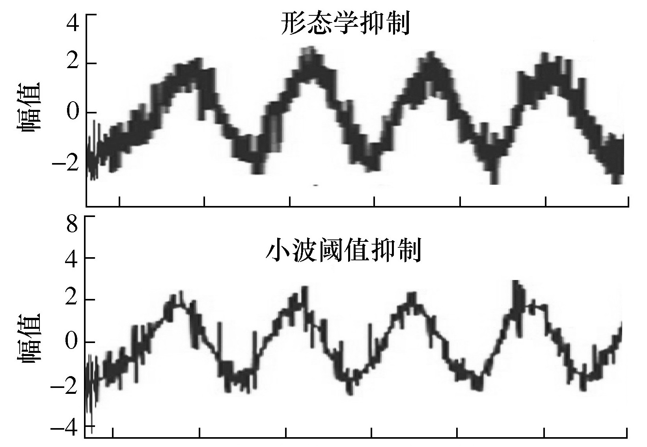
图3 不同算法噪声抑制结果
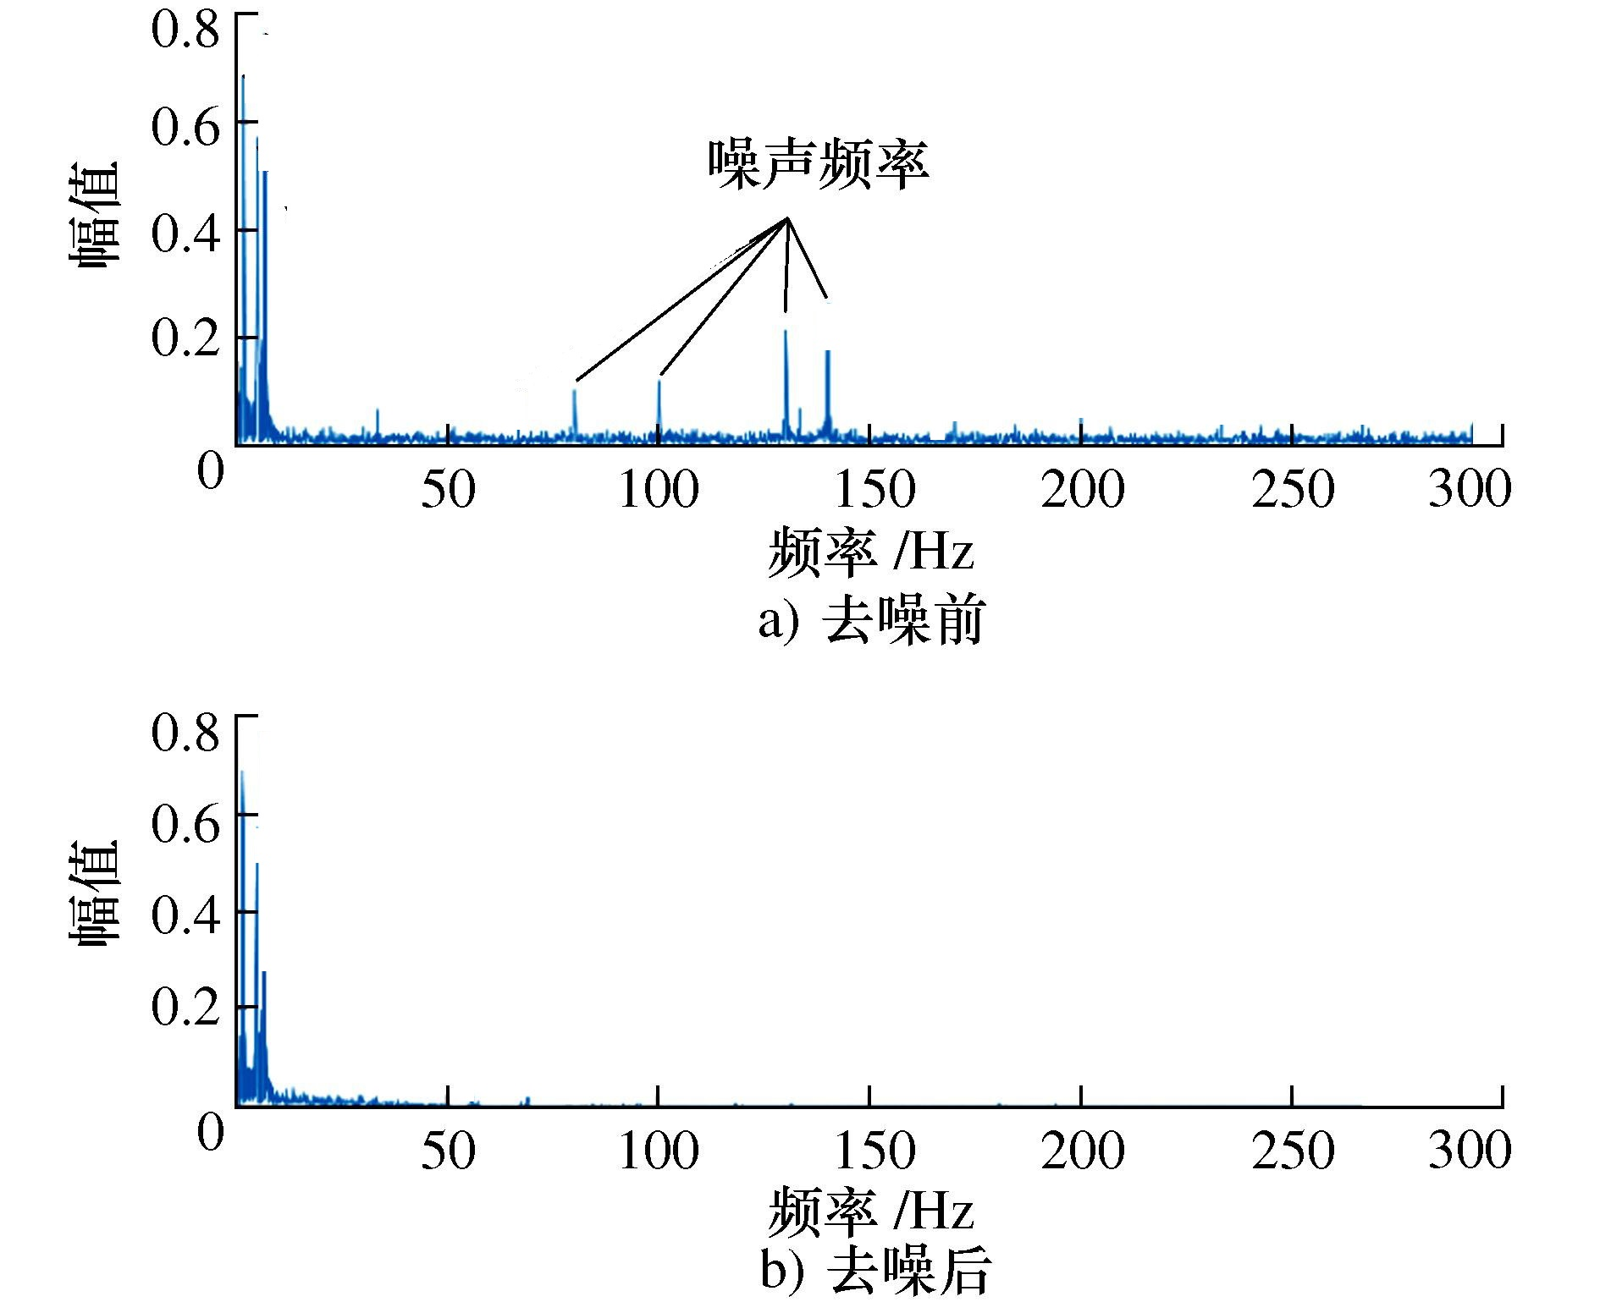
图4 振动频率结果

观察图3得出，脉冲噪声通过阈值滤波产生的抑制效果并不显著，为确保噪声抑制效果更佳选用形态学滤波方法。经分析得出，本文算法可充分保留特征频率，同时获取的噪声抑制性能都相对更为理想。
振动频率参数可参考图4获取，频率特征在去噪前后的变化情况同样可通过观察图4获取，工作频率在抑制处理信号后可得到保留，同时去除噪声频率的效果表现较好。结合本文实验测试结果，得出在抑制噪声性能方面本文算法的效果相对更为显著，所提取状态特征的准确度更高。

4 结论
1）本文算法可充分保留特征频率，同时获取的噪声抑制性能都相对更为理想。
2）实验测试结果得出在抑制噪声性能方面本文算法的效果相对更为显著，所提取状态特征的准确度更高。

参考文献
[1] 丁闯, 张兵志, 冯辅周, 等. 局部均值分解和排列熵在行星齿轮箱故障诊断中的应用[J]. 振动与冲击, 2017, 36(17): 56-60.
[2] 杨望灿, 张培林, 张云强, 等. 利用VMD 的双标度分形维数特征提取方法[J]. 哈尔滨工业大学学报, 2019, 51(1): 133-139.
[3] 溥江, 赵鑫, 张秀华. 基于动力学模型的少齿差行星轮减速器断齿点蚀故障分析[J]. 组合机床与自动化加工技术, 2020 (11): 28-32.
[4] 丁闯, 张兵志, 冯辅周, 等. 非线性量子信息熵及其在行星变速箱特征提取中应用[J]. 振动与冲击, 2022, 37(23):120-125.
[5] Xu X , Luo M , Tan Z , et al. Echo Signal Extraction Method of Laser Radar based on Improved Singular Value Decomposition and Wavelet Threshold Denoising[J]. Infrared Physics & Technology, 2018, 92:327-335.
[6] Bonda A , Nanda B K , Jonnalagadda S . Vibration signature based stability studies in internal turning with a wavelet denoising preprocessor[J]. Measurement, 2020, 154(4):107520.
[7] Vikhe P . A Wavelet and Adaptive Threshold Based Contrast Enhancement of Masses in Mammograms For Visual Screening[J]. International Journal of Biomedical Engineering and Technology, 2019，30(1): 31-35
[8] 孙灿飞, 王友仁, 沈勇, 等. 基于参数自适应变分模态分解的行星齿轮箱故障诊断[J]. 航空动力学报, 2022, 33(11): 2756-2765.
[9] 陈保家, 黄伟, 李立军, 等. 最大重叠离散小波包变换边际谱特征在齿轮故障诊断中的应用[J]. 西安交通大学学报, 2020(2): 1-9.
[10] 戚晓利, 王振亚, 吴保林, 等. 基于ACMPE、ISSL-Isomap和GWO-SVM 的行星齿轮箱故障诊断[J]. 航空动力学报, 2019, 34(4): 744-755.
[11] 赵志宏, 李春秀, 杨绍普, 等. 基于改进ShuffleNet V2网络的轴承故障诊断方法[J].轴承, 2022(09): 70-77.
[12] 王茂辉, 王涛, 陈娇, 等. 优化形态学滤波在高速列车轴承故障诊断中的应用[J]. 铁道机车车辆, 2022, 42(04): 46-51.

